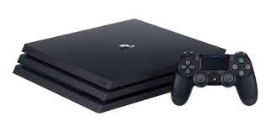

Click en el link

<https://es.ifixit.com/Device/Game_Console>